クレジットカードについて
年 組 名前 （ ）
１．クレジットカードの申し込みについて、適切な語句を（ ）に入れてみよう。
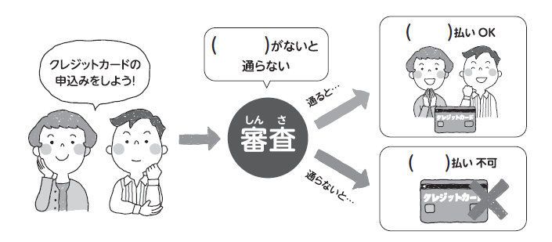
２．クレジットカードの仕組み（三者間契約）
①～⑥に、下の語群からあてはまる記号を入れてみよう。
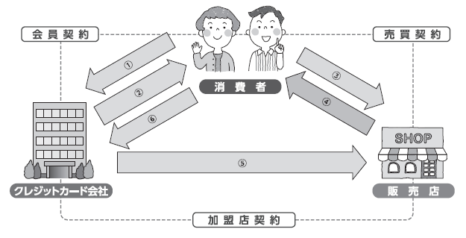
①（ ） ②（ ） ③（ ） ④（ ） ⑤（ ） ⑥（ ）
＜語群＞
a.代金支払い b. クレジットカード申し込み c. 代金立て替え払い
d.審査後、クレジットカード発行 e.クレジットカード提示 f. 商品の引き渡し

３．クレジットカードのメリットとデメリットを挙げ、使い方の注意点を考えてみよう。

